Нурдинова Анелла 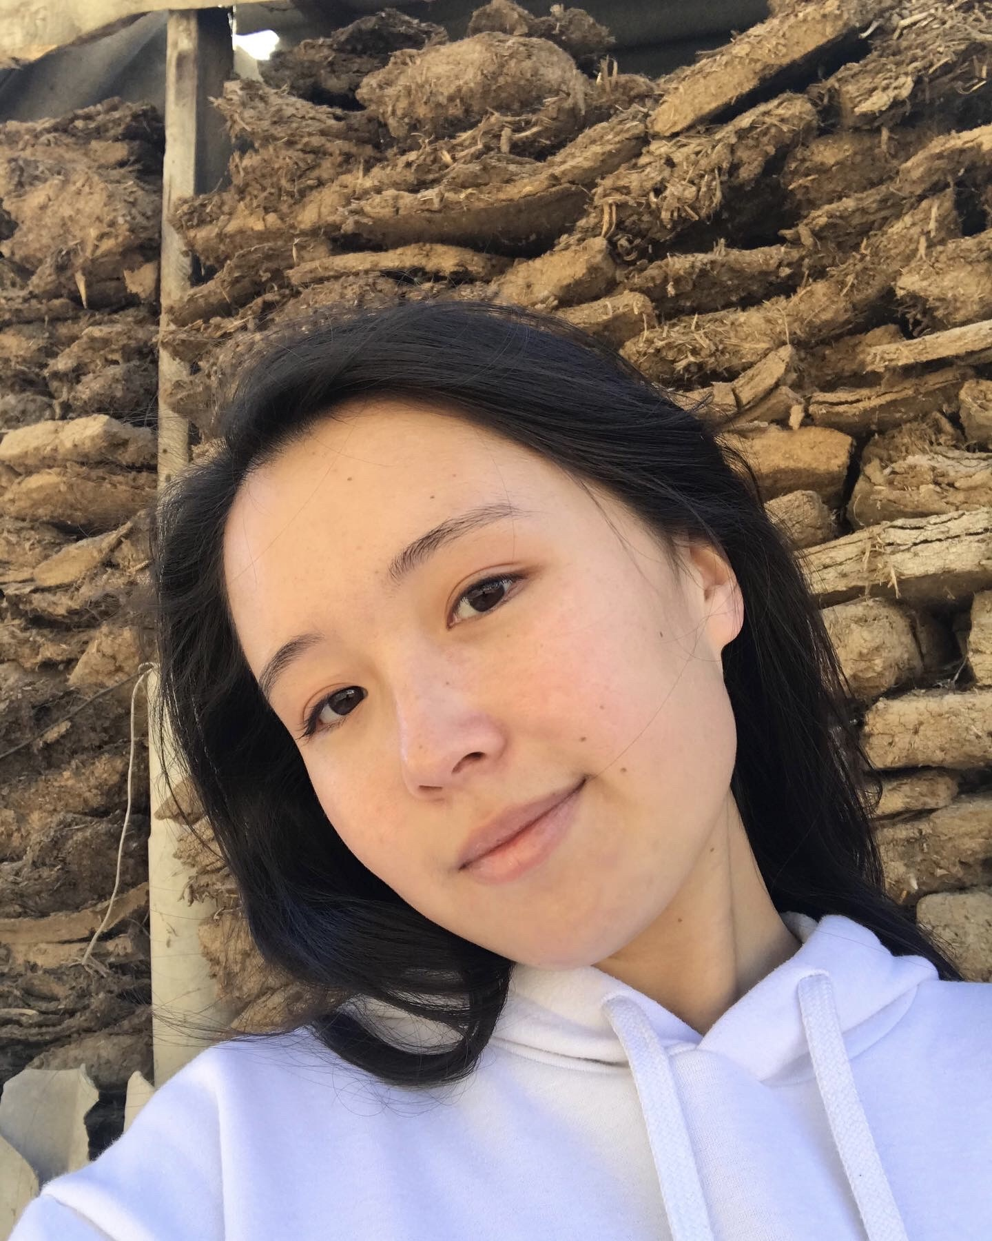

Место жительства: г. Бишкек.

Возраст: 19 лет.

Образование

В 2020 году закончила школу- гимназию N 3 в городе Талас.

Прошла месяц курса по html/css в академии Ogogo.

В данный момент прохожу ещё курс по UX/UI в Ogogo.

Навыки и знания

Основы веб разработки.

Vscode программа.

Html/css вёрстка.

Figma.

Навыки и знания

Английский- на уровне Intermediate

Немецкий- имеется сертификат на знание языка уровня B2

Русский – на уровне носителя

Кыргызский – на уровне носителя

контакты и данные

Тел: +996220687384

e-mail: anella18nurdinova@gmail.com